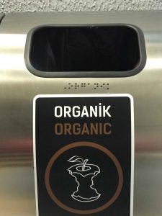 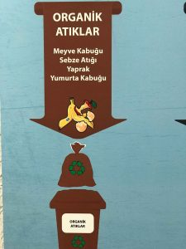 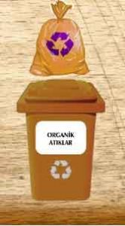

ORGANİK ATIKLAR

Organik atıklar, özetlemek gerekirse bitkisel ve hayvansal atıklar anlama gelir. Yani organik, canlıların atıklarıdır.  
Organik atıklar geri dönüşüm ile tekrar değerlendirilebilir. Organik atıklar biyokütle enerjisi olarak da kullanılabilir. Doğada canlı olan çoğu şeyin organik atığı bulunmaktadır. Organik atıklar hem enerji üretimi için hem de tarımsal gübre amaçlı kullanılabilmektedir.

<https://youtu.be/d0LDk-QsmAI>

**NELER ORGANİK ATIKTIR?**

• Meyve Sebze Atıkları  
• Buğday, Arpa, Çavdar Samanı  
• Ziraat Atıkları  
• Dökülmüş Ağaç Yaprakları  
• Alg  
• Arıtma Çamuru  
• Hayvan Gübreleri

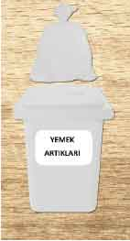 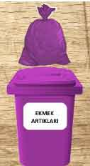 

Çevreye atılması durumunda; koku ve görüntü kirliliği yaratmaktadır. Kanalizasyon sisteminde tıkanmalara yol açar.

Aynı zamanda Organik Atıklardan Kompostlama yapılıp doğal gübre elde edilir.

**KOMPOST NEDİR?**

**Kompost;**  bahçe ve bitki artıklarından , mutfak atıklarından, sebze meyve atıkları gibi her türlü organik atığın bir araya getirilip karıştırılarak çürümesini sağlayıp kısa süre sonra toprağın minerallerini güçlendirmek için kullanılan ve doğaya yeniden kazandırılabilecek **Organik bir gübredir.**

Kompostlama da bilinçli çürütmek bertaraf etmek değil, aksine doğaya yeniden kazandırmaktır. Hem çevre kirliliğinin önüne geçmiş oluruz hem de çevre de oluşabilecek kötü kokuların önüne geçmiş oluruz.

Üstelik bu evlerde balkonlarda bile yapılabilir. Tarım da dışardan gübre ithal etmek yerine; atıklarımızı çöpe atmadan yeniden doğaya kazandırabiliriz. Bu Organik gübre sayesinde tarım ve bitkisel ürünleri yetiştirirken, toprak daha iyi hava alıp zenginleşiyor hem de kolay işlenebiliyor.

**Kompost üretimi** istenilen her yerde yapılabilir. Evlerimizin bahçelerinde, balkonlarda hatta ev ve balkonlar için özel kovaları satılmaktadır. Apartman ve sitelerde ise komşular bir araya gelerek ortak bir yer belirleyip koku ve sinek yapmayacak kompostlama yöntemleriyle kolayca yapabilirler. Kompost gübre elde etmek için illa çiftçilikle uğraşmamız gerekmez, şehir merkezinde bile otursak ürettiğimiz organik gübreyi evlerimizde çiçek saksılarımızda bile kullanabiliriz. Üretim miktarı fazla ise üstelik satılabilir.

**Kompost iki şekilde yapılır;**Birincisi Soğuk Kompost, ikincisi Sıcak Kompost

**Soğuk Kompost**, daha uzun zamanda gerçekleşir. 6 ay ve 1 yıl arasında mevsim ve hava şartlarına göre süreç değişebilir. Daha iyi sonuçlar alınır riski daha azdır. Atık oluştukça ilave edilebilir.

**Sıcak Kompost** ise bir ayda yapılabilir hatta hatta profesyonelmiş kişiler kendi methotlarıyla bu süreyi bir yada iki haftaya indirebilir. Tek seferde yığın oluşturulur yığın oluştuktan sonra organik madde ilave edilemez.